Instrukcja obsługi aplikacji webowej

***System zgłaszania uszkodzeń jezdni***



Spis treści

1. Wymagania 3

2. Instrukcja użytkownika 3

2.1. Dodawanie zgłoszenia 3

2.2. Sprawdzanie stanu zgłoszenia 5

3. Instrukcja operatora 7

3.1. Przeglądanie zgłoszeń 7

3.2. Filtrowanie (wyszukiwanie) zgłoszeń 9

3.3. Drukowanie zgłoszeń 9

3.4. Eksportowanie zgłoszeń 10

3.5. Dodawanie zgłoszenia 10

3.6. Edycja zgłoszenia 13

3.6.1. Złączanie i rozłączanie zgłoszeń 13

4. Instrukcja administratora 15

4.1. Zarządzanie kategoriami zgłoszeń 15

4.2. Zarządzanie stanami zgłoszeń 17

4.3. Zarządzanie użytkownikami 18

4.4. Zarządzanie jednostkami 19

# Wymagania

Do poprawnego działania aplikacji webowej systemu zgłaszania uszkodzeń jezdni wymagane jest urządzenie podłączone do sieci Internet łączem szerokopasmowym z przeglądarką internetową wspierającą język JavaScript, style kaskadowe CSS3 oraz HTML 4.01.

Ponadto urządzenie powinno dysponować urządzeniem wskazującym (np. mysz, ekran dotykowy) oraz możliwością wprowadzania danych tekstowych (np. klawiatura).

Minimalna rozdzielczość ekranu urządzenia powinna wynosić 1366 na 768 pikseli.

# Instrukcja użytkownika

Ta część instrukcji przeznaczona jest dla użytkownika zgłaszającego uszkodzenia jezdni. Użytkownikiem tym może być każda osoba spełniająca wymagania.

## Dodawanie zgłoszenia

W celu dodania nowego zgłoszenia należy w przeglądarce internetowej wprowadzić adres internetowy aplikacji webowej systemu zgłaszania uszkodzeń i przejść do witryny. Pojawi się strona główna, która wygląda następująco:

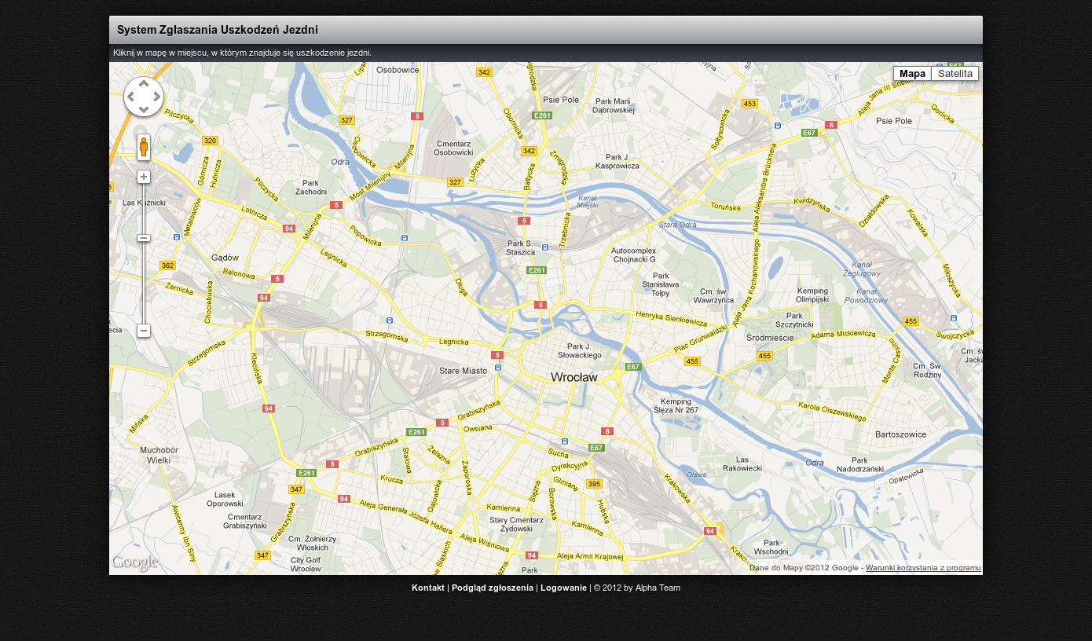

Rysunek Strona główna

Następnie należy kliknąć na mapę w miejscu występowania uszkodzenia jezdni. Po kliknięciu pojawi się formularz pozwalający dokładniej opisać uszkodzenie.

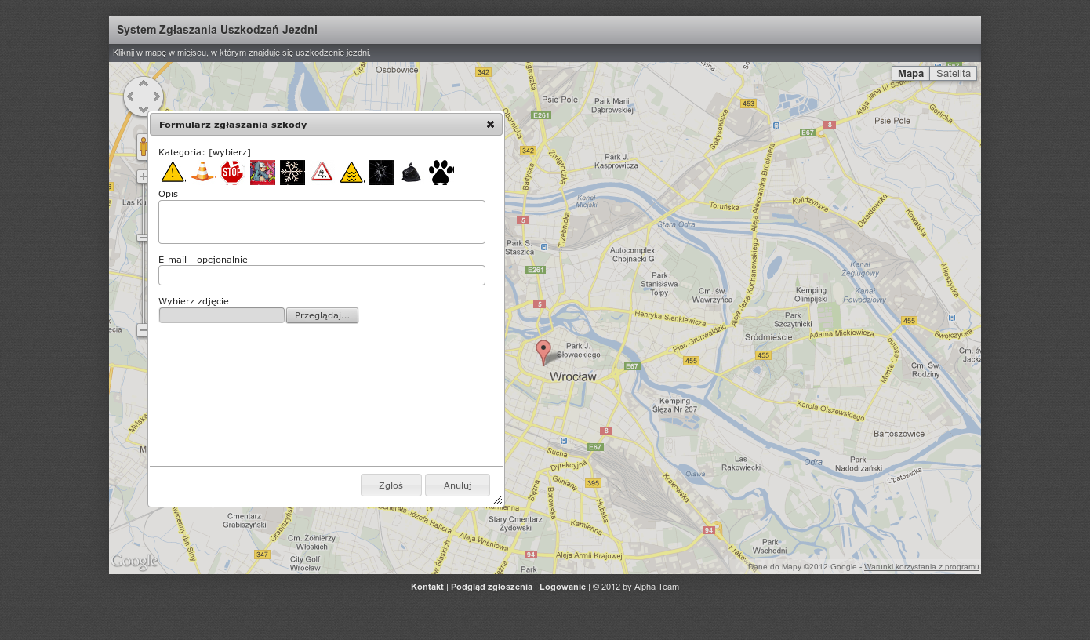

Rysunek Formularz zgłaszania szkody

W pierwszej kolejności należy wybrać kategorię szkody poprzez kliknięcie w odpowiednią ikonę. W kolejnym kroku należy wprowadzić opis uszkodzenia, a następnie opcjonalnie podać adres e-mail, na który otrzymamy potwierdzenie dodania zgłoszenia. W ostatnim kroku możemy dodać fotografię uszkodzenia, jeżeli taką dysponujemy. Poprawnie wypełniony formularz przykładowymi danymi wygląda następująco:

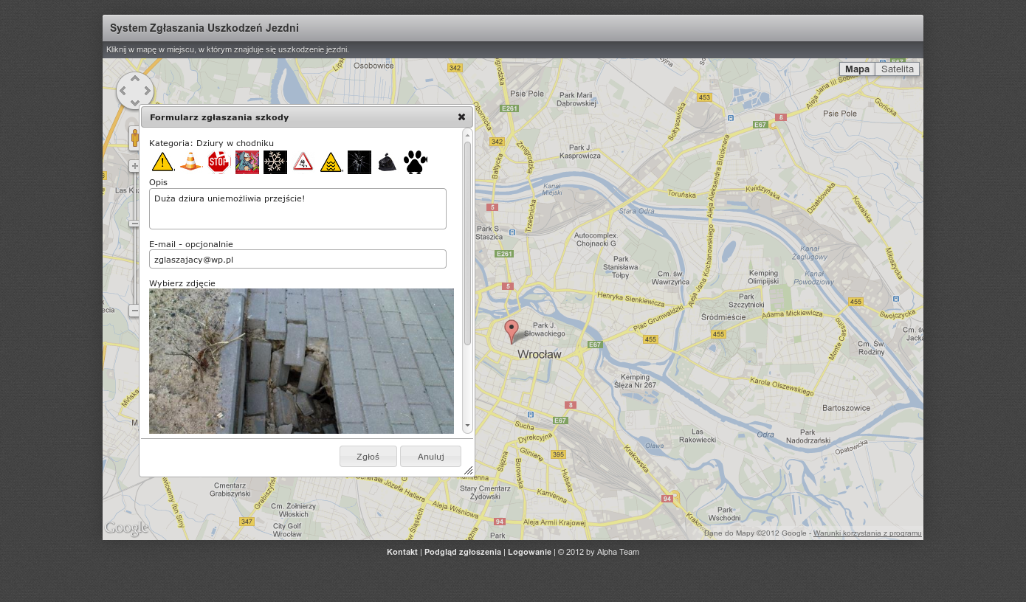

Rysunek Poprawnie wypełniony formularz zgłaszania szkody

Po uzupełnieniu formularza klikamy „Zgłoś”. Jeżeli nie chcemy dokonywać zgłoszenia należy wybrać przycisk „Anuluj”. Po poprawnym dodaniu zgłoszenia otrzymujemy informację o tym fakcie wraz z identyfikatorem dodanego zgłoszenia. Wygląda to następująco:

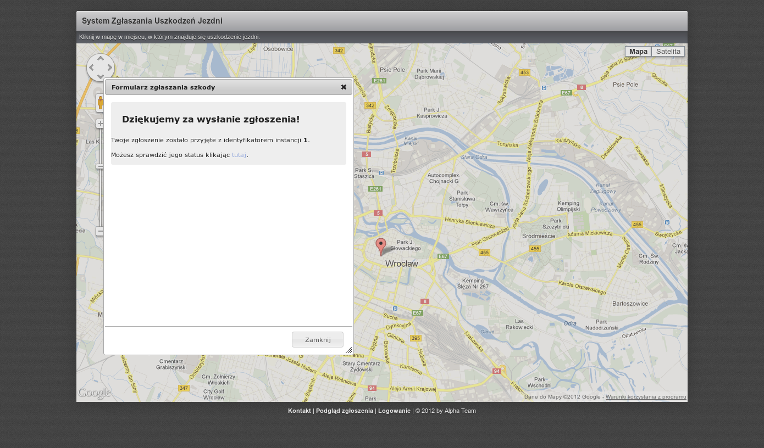

Rysunek Potwierdzenie dodania zgłoszenia

Jak widać na powyższym przykładzie dodane zgłoszenie otrzymało identyfikator 1. Ponadto w potwierdzeniu znajduje się odnośnik do strony, na której można sprawdzić stan zgłoszenia. Efekt kliknięcia w ten odnośnik przedstawiamy w podpunkcie 2.2. Po dodaniu zgłoszenia możemy zamknąć formularz zgłaszania szkody za pomocą krzyżyka w górnym prawym rogu lub za pomocą przycisku „Zamknij”.

## Sprawdzanie stanu zgłoszenia

Po pomyślnym dodaniu nowego zgłoszenia użytkownik ma możliwość sprawdzenia stanu tego zgłoszenia. Aby sprawdzić stan zgłoszenia potrzebujemy znać jego identyfikator. Drugą możliwością sprawdzenia stanu zgłoszenia jest kliknięcie w link otrzymany po dodaniu zgłoszenia (link widoczny na Rysunku 4). Jeżeli posiadamy identyfikator zgłoszenia należy udać się na główną stronę aplikacji webowej omawianego systemu i wybrać link „Podgląd zgłoszenia” spod mapy.



Rysunek Link do sprawdzania stanu zgłoszenia

Po przejściu na stronę podglądu stanu zgłoszenia, należy wprowadzić identyfikator zgłoszenia w jedyne dostępne pole wprowadzania danych oraz wybrać przycisk „Pobierz dane”.

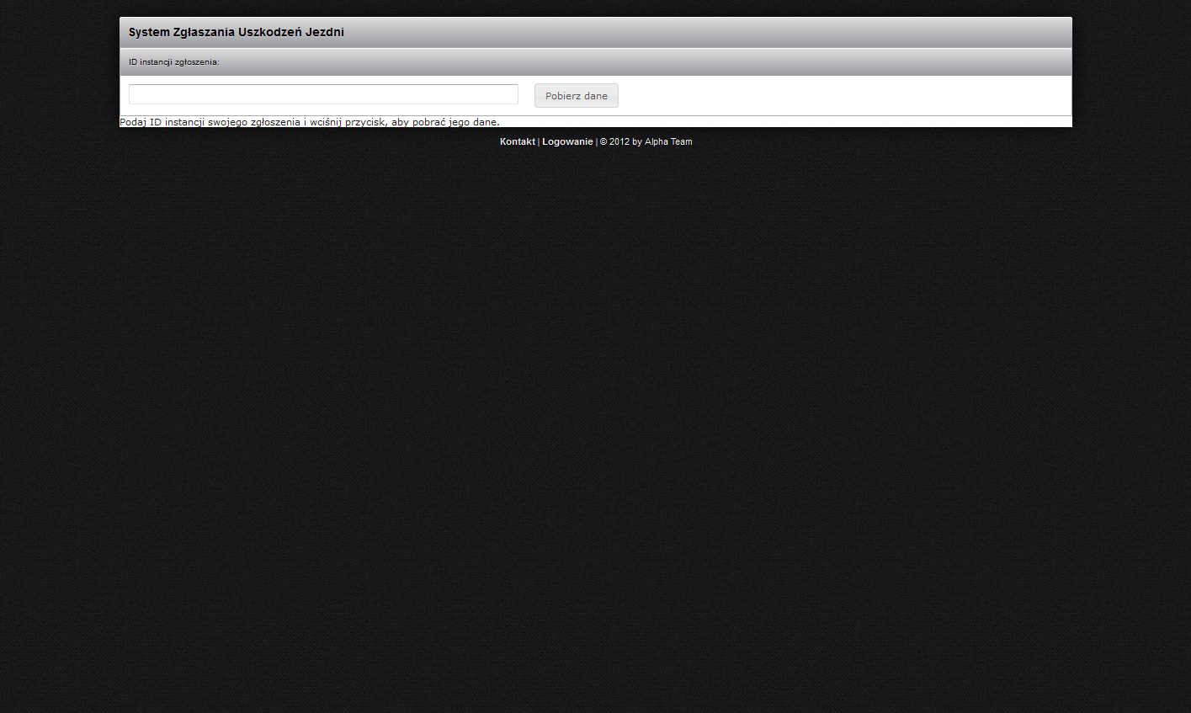

Rysunek Formularz podglądu stanu zgłoszenia

Po tej akcji pobrane zostaną dane o zgłoszeniu. Identyczny wynik uzyskami klikając w link otrzymany po dodaniu zgłoszenia. Poniżej przedstawiony został efekt dla wprowadzonego wcześniej zgłoszenia:

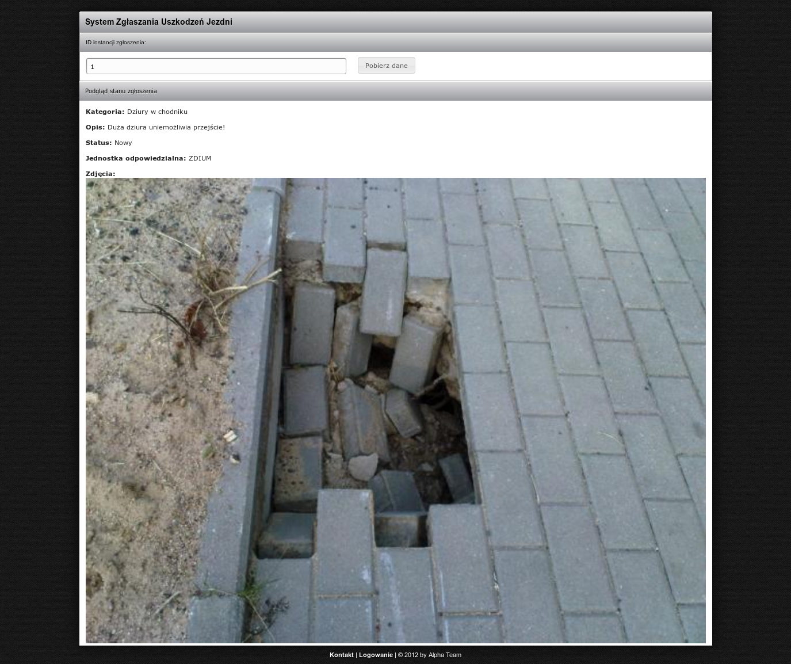

Rysunek Podgląd stanu zgłoszenia

Jak widać uzyskaliśmy dane o żądanym zgłoszeniu. Poza informacjami wprowadzonymi przez użytkownika takimi jak kategoria, opis oraz zdjęcie pojawił się status zgłoszenia oraz jednostka do której to zgłoszenie zostało przydzielone. Dzięki tym informacjom możemy śledzić przebieg realizacji naszego zgłoszenia.

# Instrukcja operatora

Druga część instrukcji przeznaczona jest dla operatora – osoby wyznaczonej przez jednostkę, której zadaniem jest nadzorowanie i aktualizowanie napływających zgłoszeń.

## Autoryzacja

W celu korzystania z funkcjonalności systemu przewidzianych dla operatora należy się zalogować do aplikacji webowej. Należy w przeglądarce internetowej wprowadzić adres internetowy aplikacji webowej systemu zgłaszania uszkodzeń i przejść do witryny. Pojawi się strona główna, na której pod mapą znajduje się odnośnik „Logowanie”. Należy przejść do strony, pod którą wskazuje odnośnik.



Rysunek Odnośnik do logowania

Strona logowania wygląda tak jak przedstawiono poniżej. W pole login należy wprowadzić identyfikator użytkownika, a w pole hasło wprowadzić przydzielone hasło. Następnie należy kliknąć „Zaloguj”.

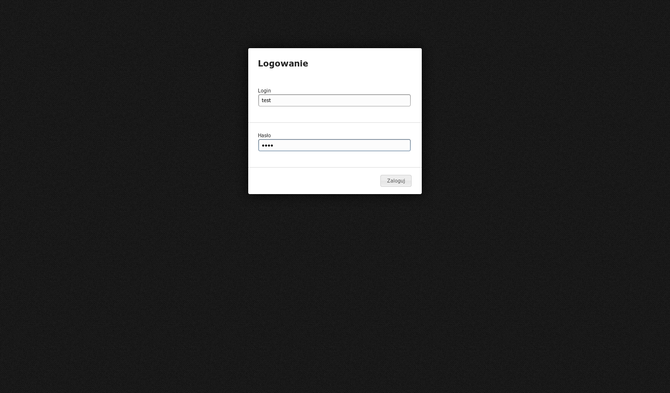

Rysunek Logowanie do systemu

Jeżeli podane zostały poprawne dodane zostaniemy zalogowani do systemu, w przeciwnym przypadku system poprosi nas o ponowne wprowadzenie danych i podjęcie kolejnej próby logowania.

Po zakończonej pracy z systemem zalogowany użytkownik powinien się wylogować przy użyciu przycisku „Wyloguj” widocznego na Rysunku 10 na pozycji 7.

## Przeglądanie zgłoszeń

Podstawą funkcją systemu zgłaszania uszkodzeń jezdni z punkty widzenia operatora jest przeglądanie zgłoszeń. Bezpośrednio po zalogowaniu operatora widzi on stronę główną panelu administracyjnego, w której możliwe jest przeglądanie zgłoszeń należących do jednostki, do której przypisany jest zalogowany operator (lub wszystkich jeżeli nie jest przypisany do żadnej jednostki).

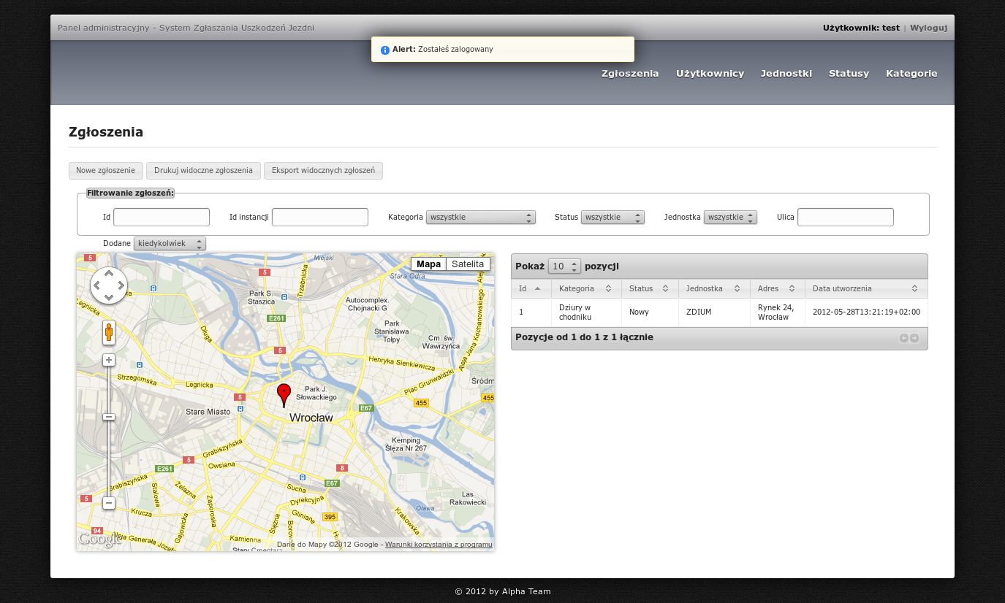

5

6

7

3

4

2

1

Rysunek Główna strona panelu administracyjnego

W celu zapoznania operatora z interfejsem poszczególne jego części zostały ponumerowane i opisane następująco:

1. Okno komunikatów
2. Menu główne
3. Przyciski: Nowe zgłoszenie, Drukowanie zgłoszeń, Eksport zgłoszeń
4. Formularz wyszukiwania/filtrowania zgłoszeń
5. Mapa z widocznymi zgłoszeniami synchronizowana z tabelą
6. Tabela ze zgłoszeniami synchronizowana z mapą
7. Przycisk wylogowywani z systemu

Przeglądanie zgłoszeń realizowane może być za pomocą mapy oraz tabeli. Bezpośrednio po zalogowaniu na mapie widoczne są wszystkie zgłoszenia jak również w tabeli. Mapę obsługiwać możemy za pomocą myszki – przemieszczanie widoku i przybliżanie. Na mapie widoczne są zgłoszenia w postaci markerów w różnych kolorach, które świadczą o stanie zgłoszenia. Tabela natomiast umożliwia sortowanie zgłoszeń po wybranych wartościach, zmianę ilości widocznych zgłoszeń na jednej stronie oraz zmianę strony (paginacja). W tabeli i na mapie wyświetlane są zawsze te same zgłoszenia – oba elementy są synchronizowane.

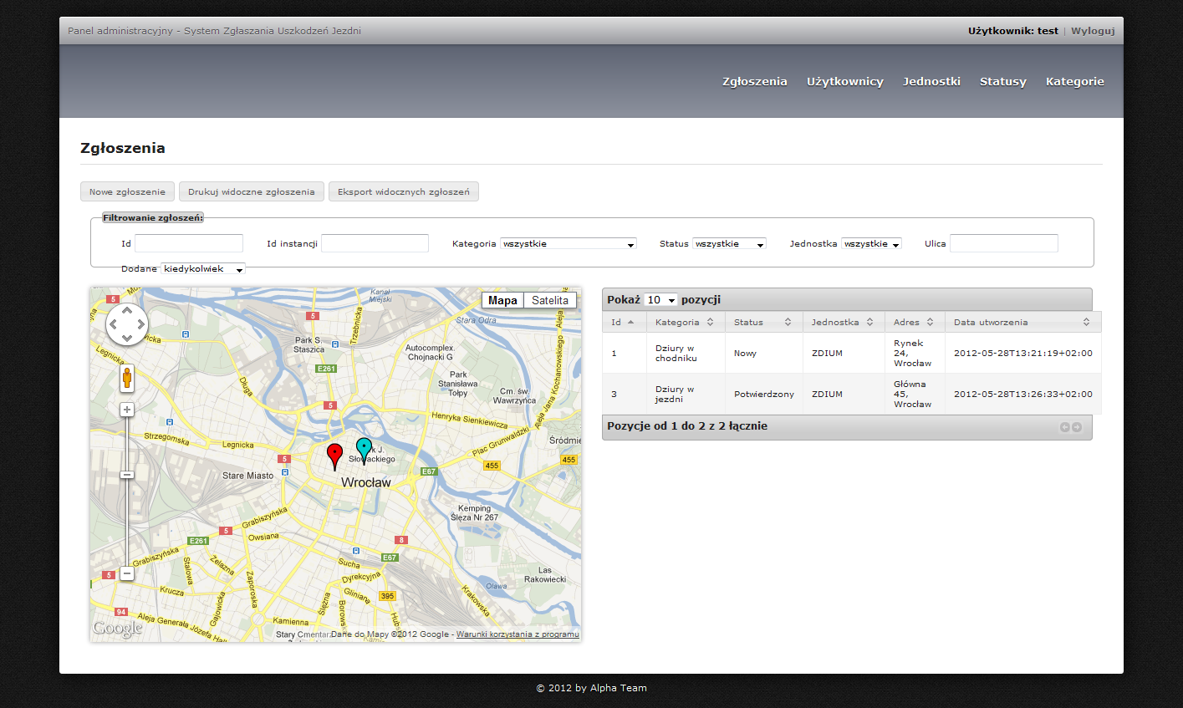

Rysunek Widoczne zgłoszenia z różnymi stanami - różne kolory markerów na mapie

## Filtrowanie (wyszukiwanie) zgłoszeń

Aby szybko znaleźć poszukiwane przez operatora zgłoszenie stworzony został formularz umożliwiający filtrowania (wyszukiwanie zgłoszeń). Formularz widoczny jest na Rysunku 10 na pozycji 4. Jak widać filtrowania możemy dokonać po wielu wartościach: Id zgłoszenia, Id instancji zgłoszenia, kategoria, status, jednostka, ulica, czas dodania. Po wprowadzeniu/wybraniu wartości w formularza filtrowania oferty widoczne na mapie i w tabeli są automatycznie filtrowane i widzimy tylko te spełniające zadane kryteria.

## Drukowanie zgłoszeń

System umożliwia wydrukowanie zgłoszeń w przejrzystej formie. Drukowane są te zgłoszenia, które widoczne są w tabeli/na mapie, dlatego też pierwszą czynnością konieczną przed wydrukowaniem jest odpowiednie przefiltrowanie zgłoszeń (za pomocą formularza filtrowania lub/i mapy) tak aby były widoczne wszystkie zgłoszenia, które chcemy wydrukować. Następnie należy kliknąć przycisk drukuj zgłoszenia widoczny na Rysunku 10 na pozycji 3 „Drukuj widoczne zgłoszenia”. Po naciśnięciu tego przycisku widzimy wybrane do druku zgłoszenia w formie przygotowanej do druku:

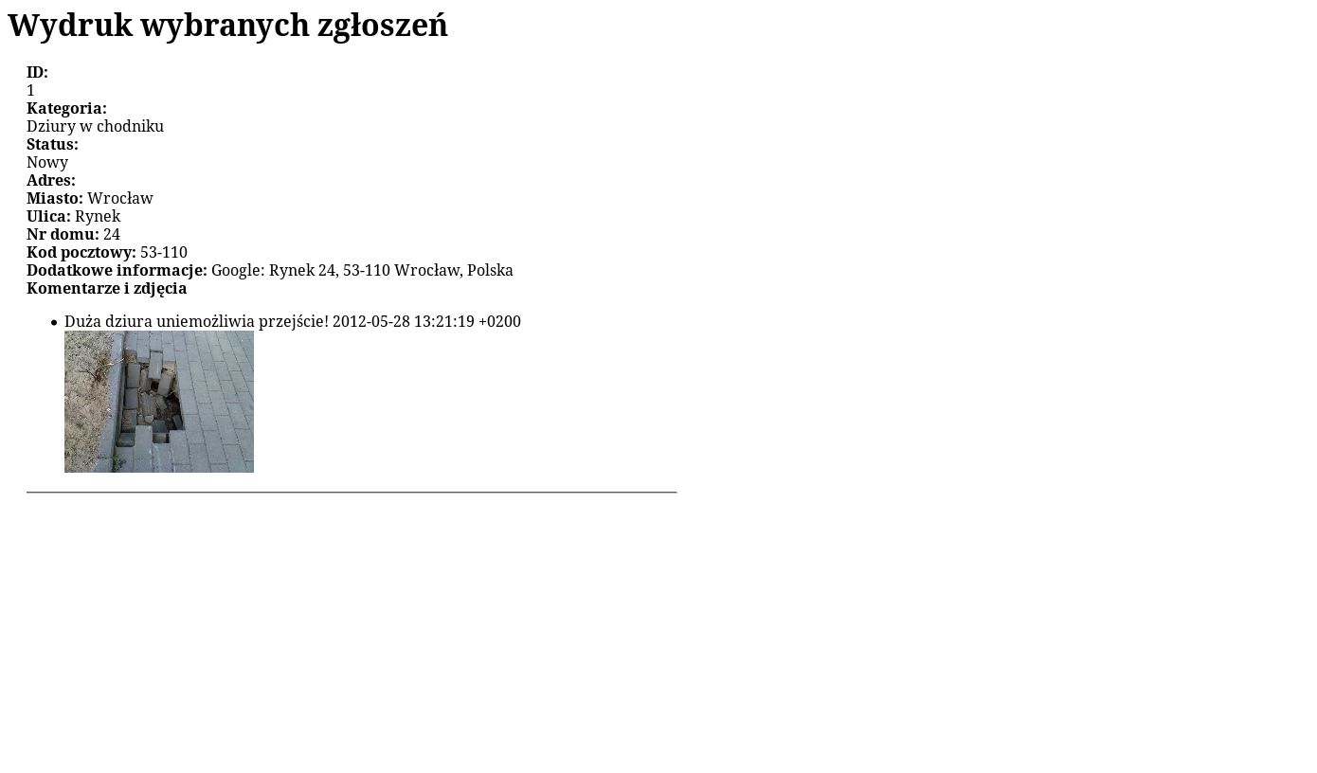

Rysunek Wydruk wybranych zgłoszeń

Aby wydrukować zgłoszenia należy wykorzystać opcje druku oferowane przez przeglądarkę internetową, najczęściej do drukowania można przejść po naciśnięciu skrótu klawiaturowego Ctrl + P.

## Eksportowanie zgłoszeń

System umożliwia również eksport zgłoszeń w formacie JSON. Opcja ta może się przydać w przypadku chęci zarchiwizowania zgłoszeń lub ich importu do innej aplikacji. Aby wyeksportować zgłoszenia należy wybrać przycisk widoczny na Rysunku 10 na pozycji 3 „Eksportuj widoczne zgłoszenia”. Uprzednio należy przefiltrować oferty w taki sposób aby widoczne były te zgłoszenia, które chcemy wyeksportować (tak samo jak w przypadku drukowania). Po kliknięciu wskazanego przycisku przeglądarka podejmie próbę zapisania pliku w formacie JSON zawierającego zgłoszenia na dysk komputera operatora.

## Dodawanie zgłoszenia

Operator podobnie jak zwykły użytkownik może dodawać zgłoszenia, jednak operator ma wpływ na większą ilość parametrów zgłoszenia. Aby dodać zgłoszenie z poziomu panelu operatora należy wybrać przycisk widoczny na Rysunku 10 na pozycji 3 „Nowe zgłoszenie”. Po kliknięciu w przycisk system wyświetli komunikat o konieczności wybrania miejsca na mapie, w którym występuje zgłaszane uszkodzenie. Poprzez kliknięcie wybieramy miejsce występowania uszkodzenia. Następnie pokazuje się nam formularz dodawania nowego zgłoszenia:

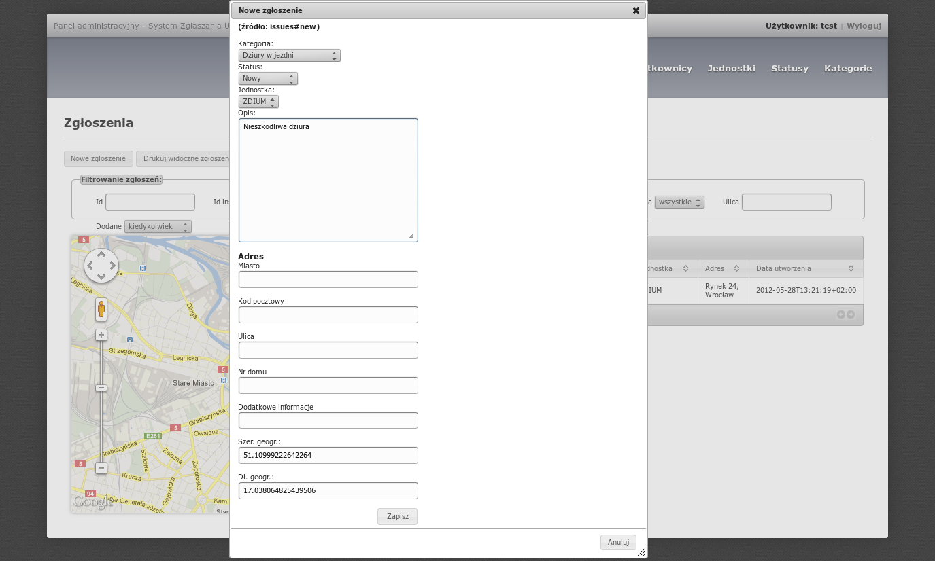

Rysunek Formularz nowego zgłoszenia

Jak widać na tym etapie należy wybrać kategorię zgłoszenia, status, jednostkę, wprowadzić opis, dane adresowe, dodatkowe informacje (opcjonalnie). Automatycznie wprowadziły się dane o położeniu geograficznym na podstawie wybranego na mapie miejsca. Po uzupełnieniu danych dotyczących zgłoszenia należy kliknąć przycisk „Zapisz”. Jeżeli nie wprowadzimy wymaganych danych system wyświetli stosowny komunikat i pozwoli na uzupełnienie braków:

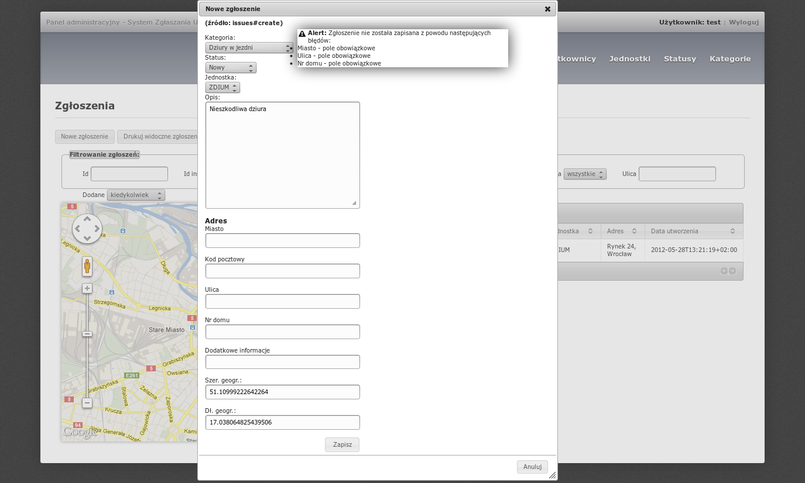

Rysunek Komunikat błędu

Poniżej przedstawione zostaje przykładowe zgłoszenie posiadające poprawnie wypełniony formularz dodawania nowego zgłoszenia. Na tym etapie można kliknąć przycisk zapisz, aby z powodzeniem dodać nowe zgłoszenie.

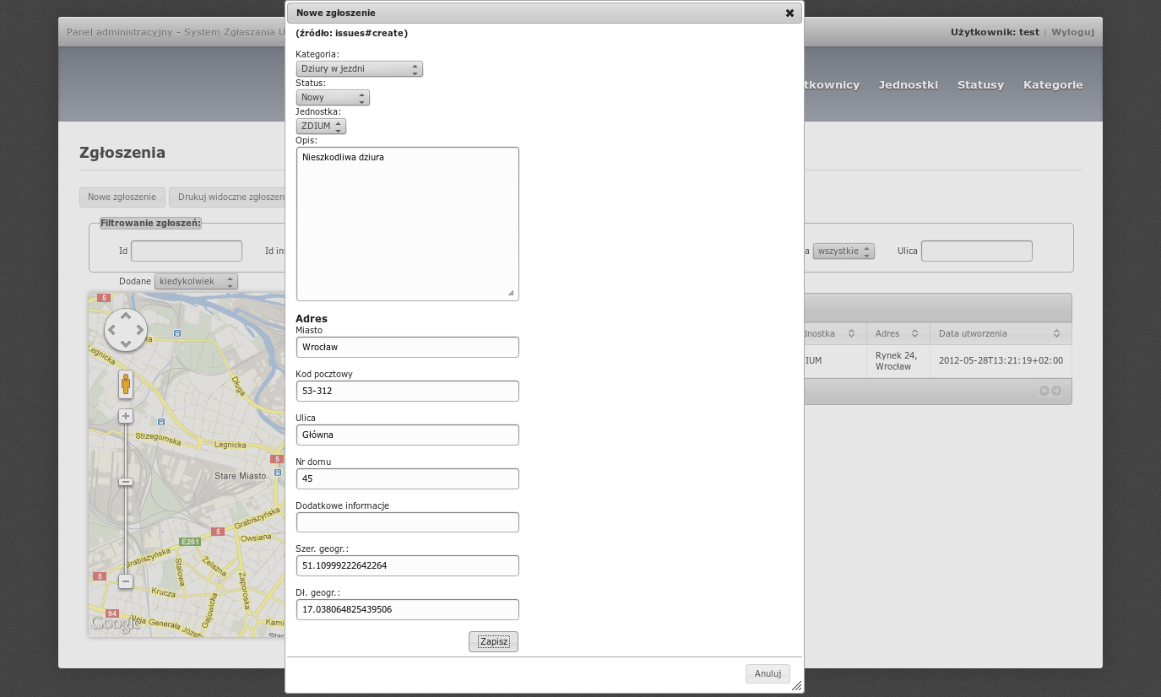

Rysunek Poprawnie wypełniony formularz dodawania nowego zgłoszenia

Po dodaniu nowego zgłoszenia jest ono widoczne w systemie na mapie oraz w tabeli, co jest potwierdzeniem, że proces dodawania nowego zgłoszenia przebiegł pomyślnie, ponadto w formularzu pojawia się komunikat, iż zgłoszenie zostało utworzone:

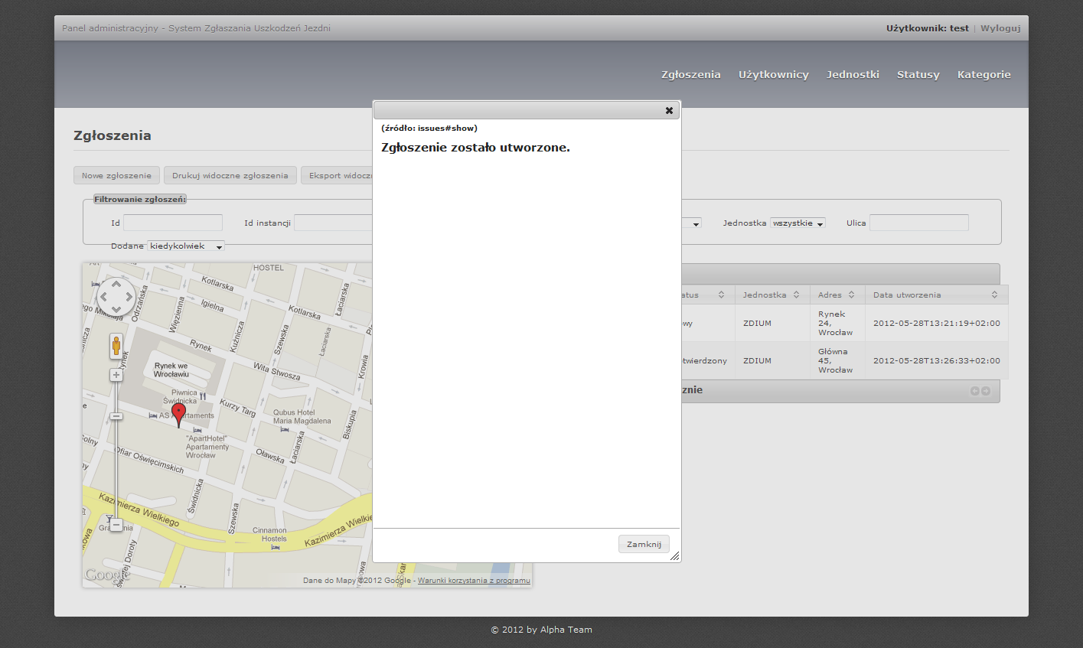

Rysunek Potwierdzenie utworzenia zgłoszenia

## Edycja zgłoszenia

Istnieje możliwość edycji każdego zgłoszenia celem poprawienia danych, dodania dodatkowych informacji lub zmiany stanu zgłoszenia. Aby rozpocząć edycję zgłoszenia należy kliknąć na marker zgłoszenia na mapie lub kliknąć na zgłoszenie w tabeli. Otworzy się formularz edycji zgłoszenia:

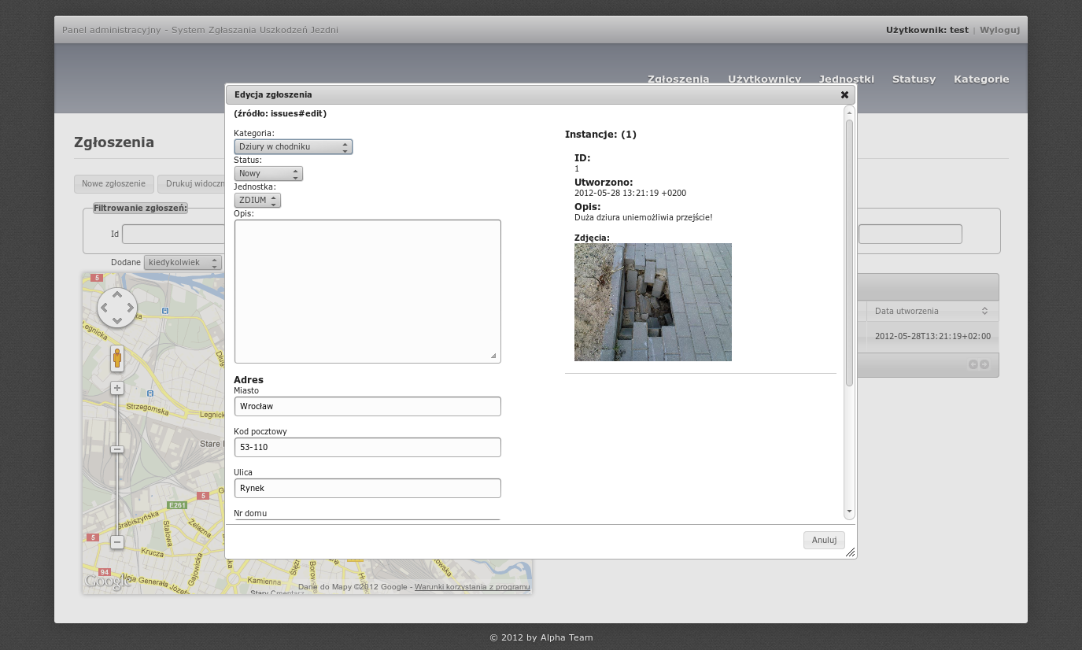

Rysunek Formularz edycji zgłoszenia

W powyższym formularzu widać wszystkie informacje dotyczące zgłoszenia, widać także jedną jedyną instancję zgłoszenia. Operator posiada możliwość edycji danych. Po zakończonej edycji należy wybrać przycisk „Zapisz” znajdujący się na końcu formularza.

## Złączanie i rozłączanie zgłoszeń

W przypadku występowania uszkodzenia jezdni jest duże prawdopodobieństwo, że uszkodzenie to zostanie zgłoszone przez więcej niż jednego użytkownika. W prostym systemie doprowadziłoby to do istnienia wielu podobnych zgłoszeń. Omawiany system zgłaszania uszkodzeń jezdni posiada natomiast funkcję, która automatycznie scala podobne zgłoszenia w jedno zgłoszenie z wieloma instancjami. Scalanie odbywa się na podstawie pozycji geograficznej zgłoszenia oraz kategorii zgłoszenia.

Może zdarzyć się jednak, że w bliskim otoczeniu jednego uszkodzenia powstanie inne uszkodzenie znajdujące się w tej samej kategorii jednak inne niż pierwsze zgłoszenie. System błędnie może wtedy scalić zgłoszenia. W tym celu operator posiada możliwość rozłączania zgłoszeń za pomocą przycisku ”Odłącz” w edycji zgłoszenia.

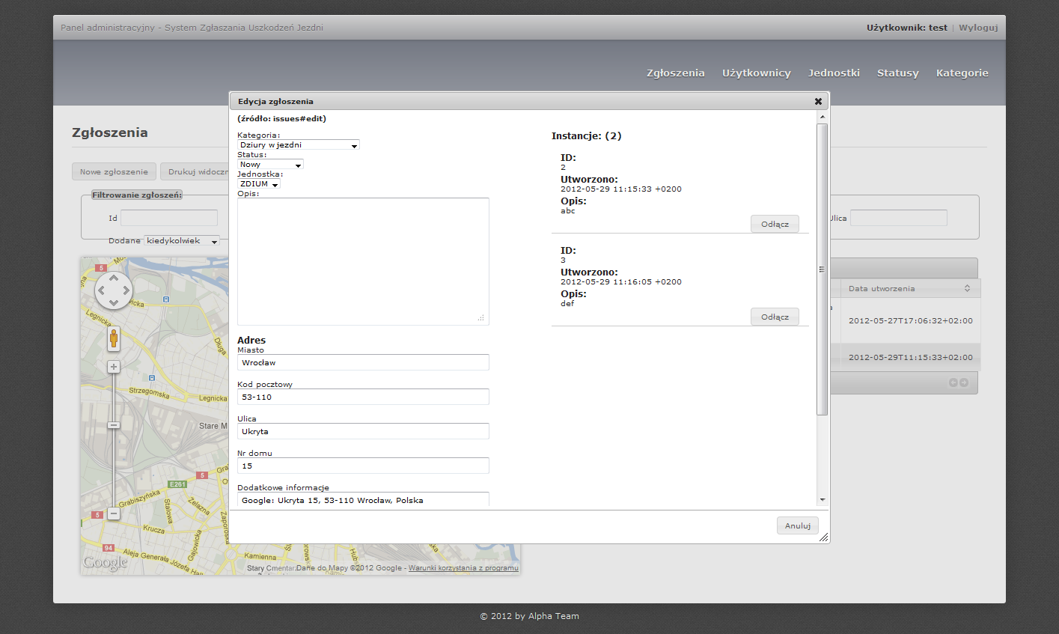

Rysunek Możliwość odłączania scalonych wcześniej zgłoszeń

Może również zdarzyć się sytuacja odwrotna, w której system nie scali zgłoszeń, ponieważ zostaną one zgłoszone w zbyt dużej odległości od siebie (błąd ludzki) mimo faktycznego innego, jednakowego położenia w rzeczywistości. Operator ma również możliwość scalania zgłoszeń, a pobliskie zgłoszenia są podpowiadane jako najbardziej prawdopodobne. Możliwość scalania oraz podpowiadane zgłoszenia widać na poniższej grafice:

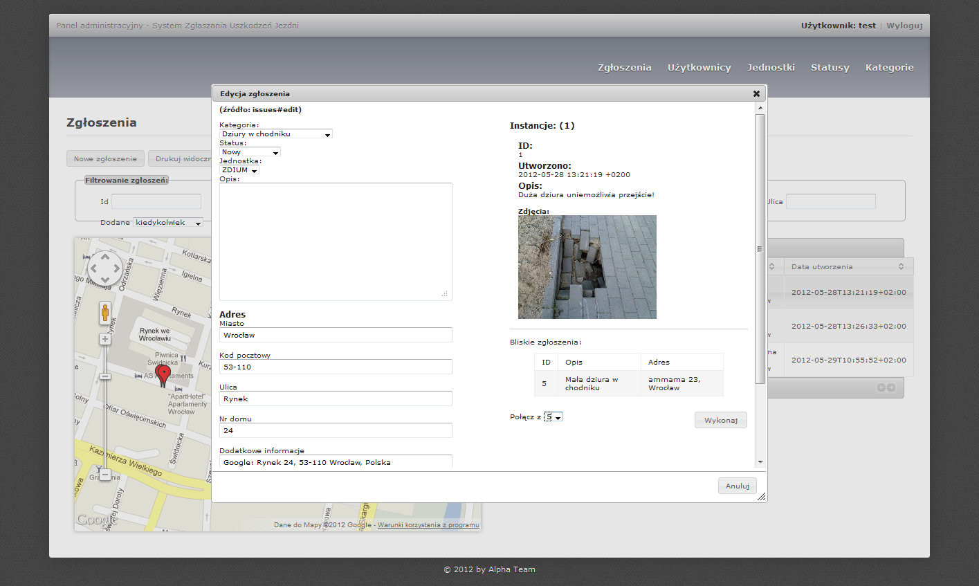

Rysunek Scalanie zgłoszeń

Aby scalić zgłoszenie należy wybrać Id instancji zgłoszenia z listy rozwijanej i wybrać przycisk „Wykonaj” w prawej części formularza edycji zgłoszenia. Od tej pory dwa wcześniej osobne zgłoszenia będą wyświetlane jako jedno zgłoszenie z dwoma instancjami zgłoszenia, co widać w formularzu edycji tego zgłoszenia.

# Instrukcja administratora

Ostatnia część instrukcji przeznaczona jest dla administratora. Administratorem jest osoba wyznaczona przez jednostkę lub pracownik firmy tworzącej system. Administrator nie jest osobą, która powinna zajmować się obsługą zgłoszeń, lecz tylko administracją systemu. Mimo to administrator posiada możliwość zarządzania zgłoszeniami na wypadek gdyby operator potrzebował pomocy.

## Autoryzacja

Autoryzacja administratora przebiega w ten sam sposób, co autoryzacja operatora (podpunkt 3.1).

## Zarządzanie kategoriami zgłoszeń

Administrator posiada możliwość przeglądania, dodawania, edytowania oraz usuwania kategorii zgłoszeń. Na kategorię składa się jej opis oraz ikona. Aby rozpocząć pracę z kategoriami zgłoszeń należy przejść do strony „Kategorie” w głównym menu. Po załadowaniu witryny zobaczymy wszystkie aktualnie utworzone kategorie wraz z ikonami.

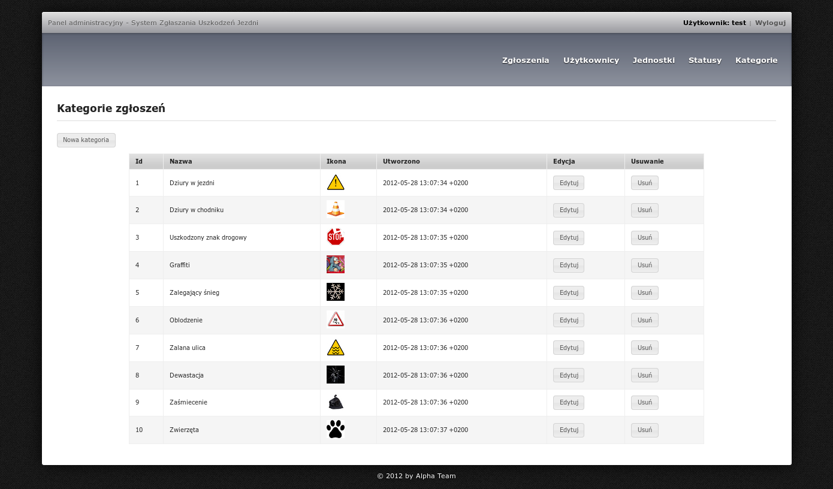

Rysunek Przeglądanie kategorii

Przy każdej kategorii znajduje się przycisk „Edytuj”, za pomocą którego możemy edytować kategorię, następnie znajduje się przycisk „Usuń”, za pomocą którego możemy usunąć wybraną kategorię. W górnym prawym rogu znajduje się przycisk „Nowa kategoria”, który umożliwia dodanie nowej kategorii za pomocą następującego formularza:

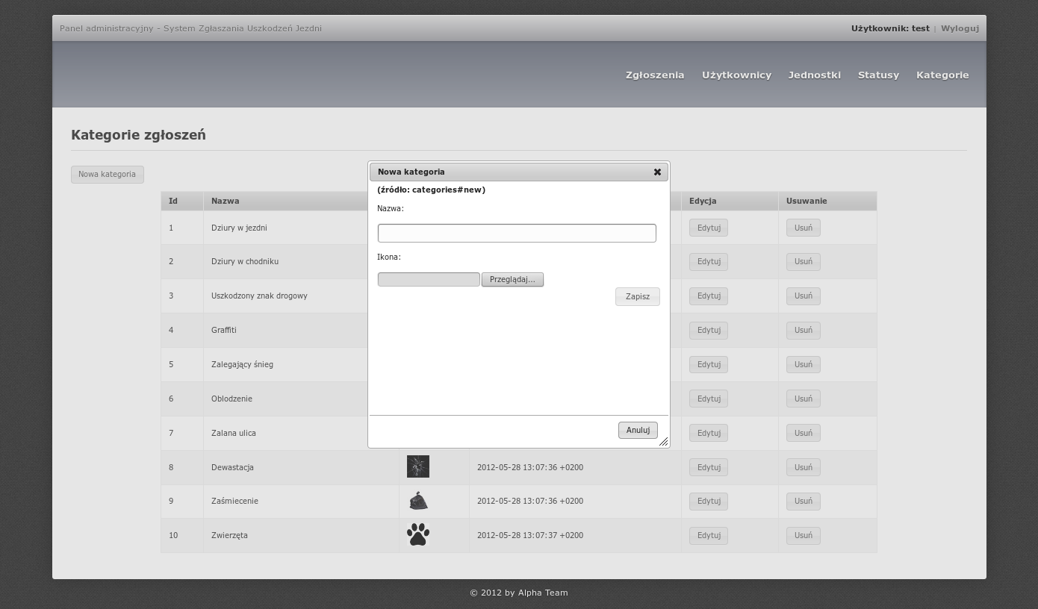

Rysunek Formularz dodawania nowej kategorii

Po uzupełnieniu nazwy oraz wskazaniu ikony kategorii należy wcisnąć przycisk „Zapisz”. Potwierdzenie dodania nowej kategorii zgłoszeń pojawi się po pomyślnym dodaniu nowej kategorii.

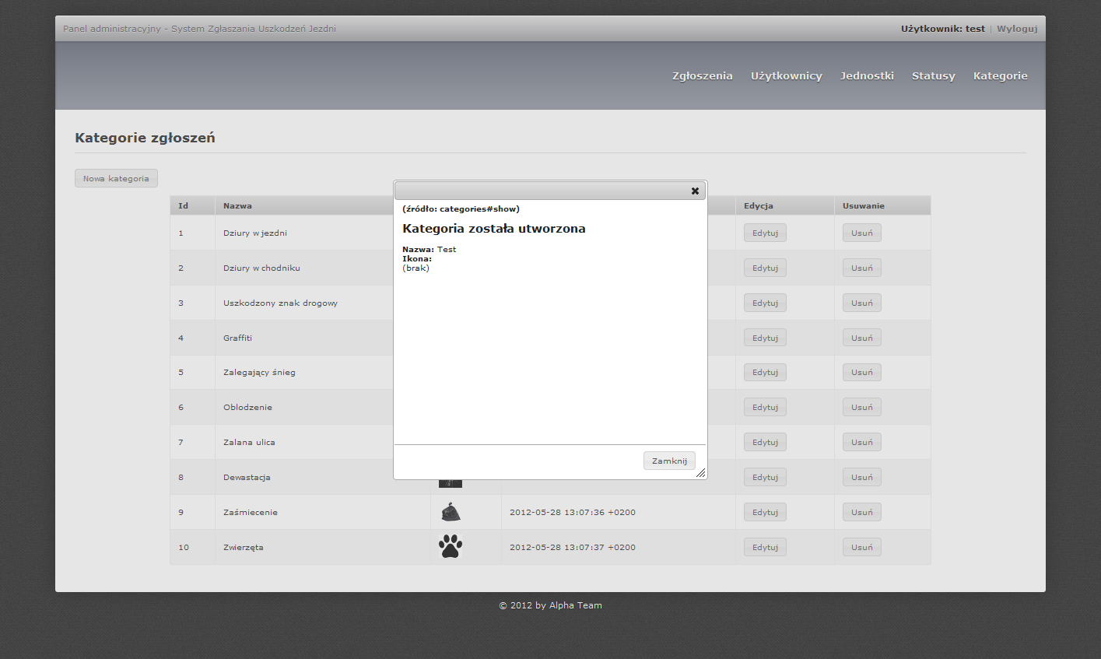

Rysunek Potwierdzenie dodania nowej kategorii

## Zarządzanie stanami zgłoszeń

System umożliwia także przeglądanie, dodawanie, edytowanie oraz usuwanie stanów zgłoszeń. Na stan zgłoszenia składa się jego nazwa oraz kolor jakim oznaczony będzie marker zgłoszenia o danym statusie na mapie. Aby rozpocząć pracę ze statusami zgłoszeń należy przejść do strony „Zgłoszenia” w głównym menu. Po załadowaniu witryny zobaczymy wszystkie aktualnie utworzone statusy wraz z ich kolorami.

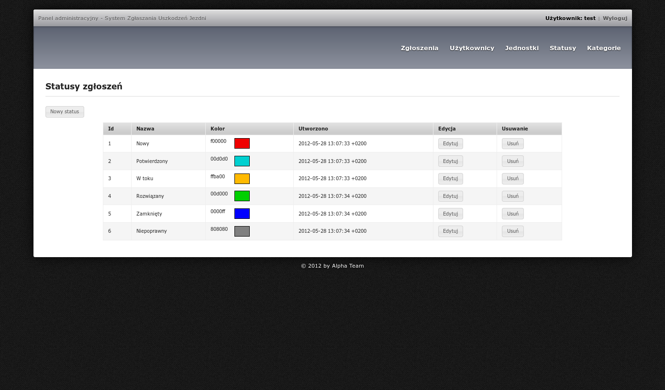

Rysunek Przeglądanie statusów zgłoszeń

Przy każdym statusie znajduje się przycisk „Edytuj”, za pomocą którego możemy edytować status, następnie znajduje się przycisk „Usuń”, za pomocą którego możemy usunąć wybrany status. W górnym prawym rogu znajduje się przycisk „Nowy status”, który umożliwia dodanie nowego statusu za pomocą następującego formularza:

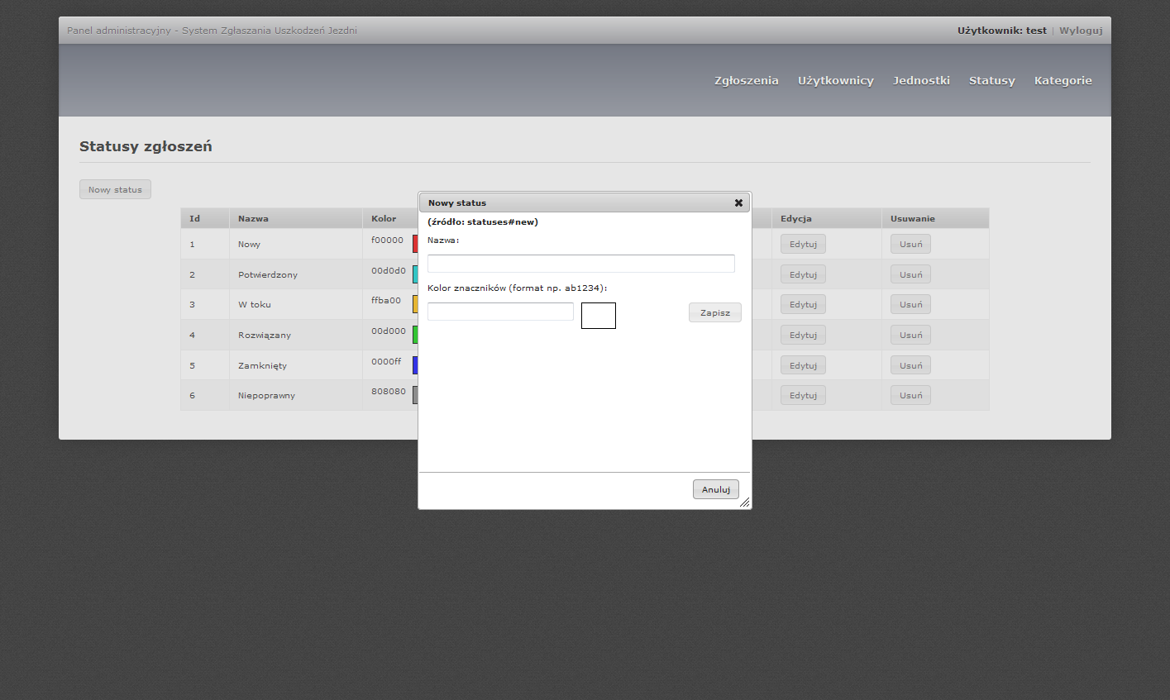

Rysunek Formularz dodania nowego statusu zgłoszenia

Po uzupełnieniu nazwy statusu oraz podaniu koloru w formie heksadecymalnej należy kliknąć zapisz, po czym zostanie wyświetlone potwierdzenie dodania nowego statusu analogiczne do tego z dodawania nowej kategorii.

## Zarządzanie użytkownikami

System umożliwia ponadto przeglądanie, dodawanie, edytowanie oraz usuwanie użytkowników. Na użytkownika składa się jego login, hasło, rola (administrator bądź operator) oraz jednostka, do której jest przypisany. Aby rozpocząć pracę z użytkownikami należy przejść do strony „Użytkownicy” w głównym menu. Po załadowaniu witryny zobaczymy wszystkich użytkowników.

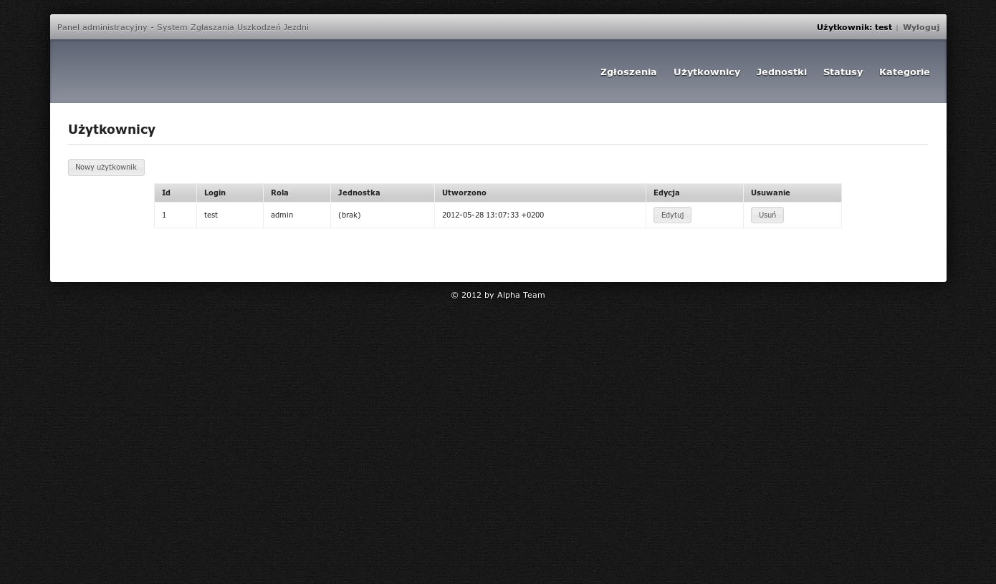

Rysunek Przeglądanie użytkowników

Przy każdym użytkowniku znajduje się przycisk „Edytuj”, za pomocą którego możemy edytować użytkownika, następnie znajduje się przycisk „Usuń”, za pomocą którego możemy usunąć wybranego użytkownika. W górnym prawym rogu znajduje się przycisk „Nowy użytkownik”, który umożliwia dodanie nowego użytkownika za pomocą następującego formularza:

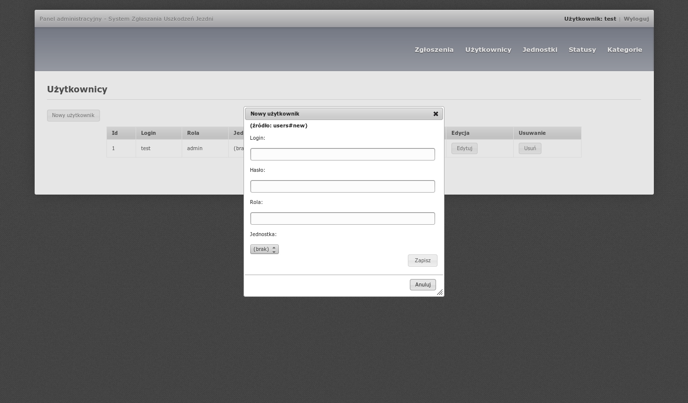

Rysunek Formularz dodawania nowego użytkownika

Po uzupełnieniu loginu użytkownika, podaniu hasła i roli (dla administratora podajemy admin, dla operatora dowolną inną wartość) należy wybrać jednostkę, której zgłoszeniami dany użytkownik będzie mógł zarządzać (lub nie wybierać w przypadku administratora), a następnie należy kliknąć zapisz, po czym zostanie wyświetlone potwierdzenie dodania nowego użytkownika analogiczne do tego z dodawania nowej kategorii.

## Zarządzanie jednostkami

System umożliwia ponadto przeglądanie, dodawanie, edytowanie oraz usuwanie jednostek. Na jednostkę składa się jej nazwa, dane adresowe oraz obszar na mapie, którym dana jednostka zarządza. Aby rozpocząć pracę z jednostkami należy przejść do strony „Jednostki” w głównym menu. Po załadowaniu witryny zobaczymy wszystkie jednostki.

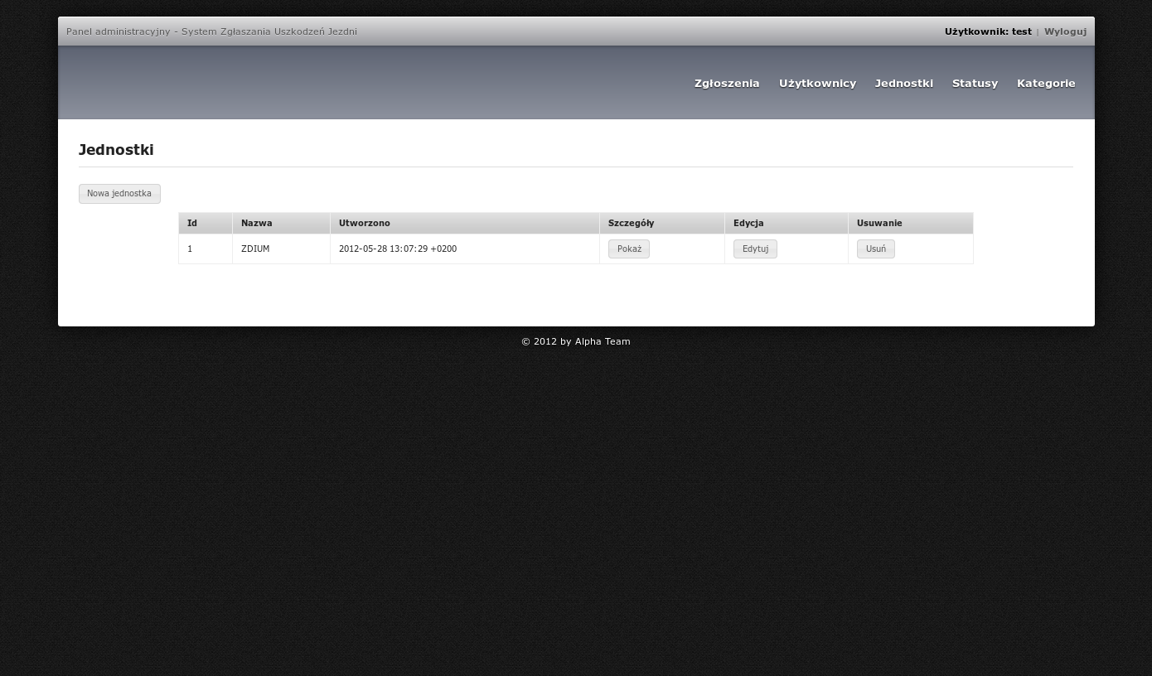

Rysunek Przeglądanie jednostek

Przy każdej jednostce znajduje się przycisk „Pokaż”, dzięki któremu możemy zapoznać się za aktualną konfiguracją jednostki, dalej znajduje się przycisk „Edytuj”, za pomocą którego możemy edytować jednostkę, następnie znajduje się przycisk „Usuń”, za pomocą którego możemy usunąć wybraną jednostkę. W górnym prawym rogu znajduje się przycisk „Nowa jednostka”, który umożliwia dodanie nowej jednostki za pomocą następującego formularza:

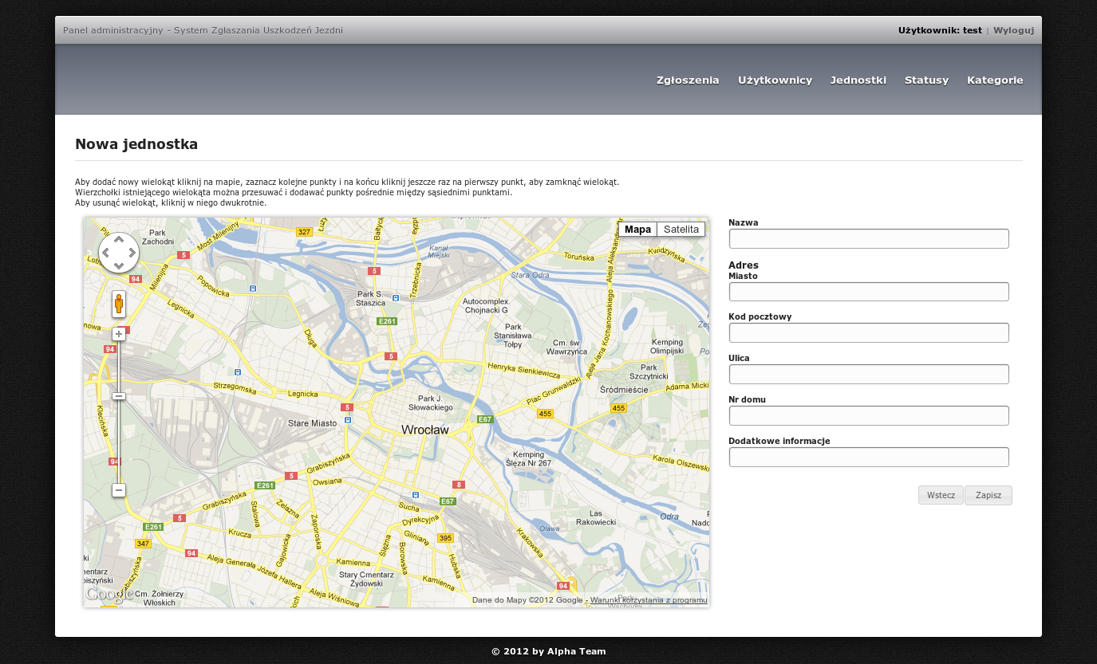

Rysunek Formularz dodawania nowej jednostki

Po uzupełnieniu danych znajdujących się po prawej stronie należy zaznaczyć obszar, z którego zgłoszenia będą przydzielane do tej jednostki. Obszar tworzy się w ten sposób, że zaznacza się jego granice. Należy wskazać pierwszy punkt, następnie kolejny i tak wiele, aż obszar pomiędzy punktami będzie pożądanym obszarem. Aby zamknąć obszar należy kliknąć na końcu w pierwszy utworzony punkt. Tak wygląda utworzony obszar:

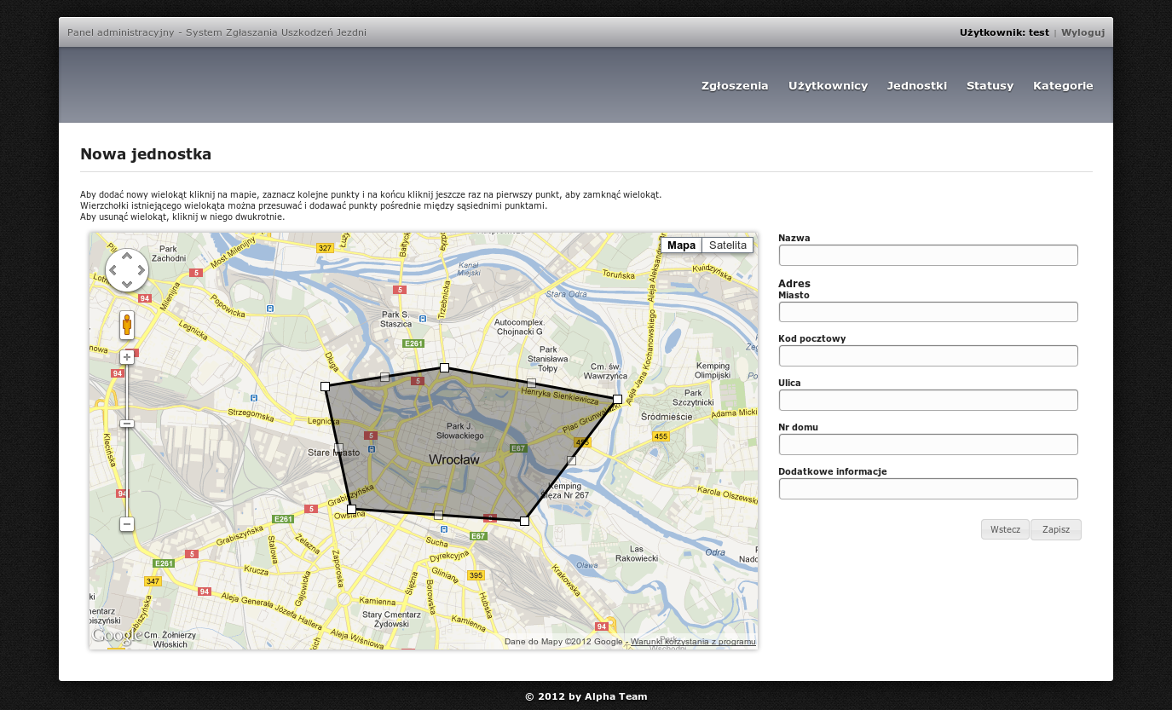

Rysunek Utworzony obszar nowej jednostki

Następnie należy kliknąć zapisz, po czym zostanie wyświetlone potwierdzenie dodania nowej jednostki. Edycja jednostki wygląda analogicznie do dodawania nowej jednostki.